武汉大学计算机学院
本科生课程设计报告

基于非托管DLL的计算器程序设计

专 业 名 称 ：软件工程
课 程 名 称 ：Windows程序设计
指 导 教 师 ：胡继承 教授
学 生 学 号 ：2017302580149
学 生 姓 名 ：刘昱忱

二○一九年十一月

郑 重 声 明

本人呈交的设计报告，是在指导老师的指导下，独立进行实验工作所取得的成果，所有数据、图片资料真实可靠。尽我所知，除文中已经注明引用的内容外，本设计报告不包含他人享有著作权的内容。对本设计报告做出贡献的其他个人和集体，均已在文中以明确的方式标明。本设计报告的知识产权归属于培养单位。

本人签名： 日期：

目录
1 实验的目的和意义 5
1.1 实验目的 5
1.2 实验意义 5
2 实验的相关理论基础 5
2.1 动态链接库 5
2.2 托管代码与非托管代码 5
2.2.1 托管代码 6
2.2.2 非托管代码 6
2.3 逆波兰式 6
3 实验设计 6
3.1 实验环境 6
3.2 实验设计思路 7
3.3 实验关键点 7
3.3.1 生成动态链接库 7
3.3.2 相关函数定义 8
3.3.3 C#中调用定义 10
3.3.4 WinForm界面的设计 11
3.4 运行结果演示 12
4 实验总结 14
4.1 功能方面 14
4.2 存在不足 14
参考文献 15
教师评语评分 16

摘要
本次实验选取的内容为基于DLL（动态链接库）和.NET平台的计算器程序设计，采用的编程语言为C#（负责界面的设计）以及C++（负责计算方法的实现），也是理论课程中所讲述的非托管代码技术。
本次计算器主要实现了基本的四则运算，同时添加了部分高级功能，例如幂运算、阶乘运算等。此外回退、清空等功能也保证了程序具有一定的人机交互性。计算方式采用新型计算器的表达式处理方式，核心技术是利用数据结构中栈的相关操作实现中缀表达式转后缀表达式、再对后缀表达式进行处理。

关键词：非托管代码、动态链接库、表达式转换、数据结构

- 实验的目的和意义
  - 实验目的
本次实验的目的是利用理论课程中所讲述的关于动态链接库的相关知识，通过托管或非托管代码技术实现在.NET平台上的动态链接库的调用，进一步从实际程序发开中体会到动态链接库的运作原理以及程序项目的结构。基于此的同时尝试自行设计一个计算器程序，意在培养学生基本的程序设计与开发能力。

  - 实验意义
本次实验的主要意义在于落实课程中所学到的动态链接库相关知识，在理解动态链接库运行机制的同时学会在实践中使用，在实际的编程环境中体会其功能的优越性以及存在的不足性，同时也培养了自己的程序开发能力。

- 实验的相关理论基础
  - 动态链接库
动态链接库（Dynamic Link Library，DLL）是Windows系统中非常有效的运行机制，通用功能的函数和数据聚集在DLL文件中。DLL减少程序文件的大小和对内存空间的需求，又使公共函数在多个应用程序之间共享。DLL文件是独立编译和测试的，多种编程语言和编译器都支持生成和使用DLL，不同编程语言生成的DLL还可以相互调用。

  - 托管代码与非托管代码
托管代码与非托管代码是微软针对运行中的windows程序与公共语言运行库的关系进行的一种划分。

    - 托管代码
由公共语言运行库环境（而不是直接由操作系统）执行的代码。托管代码应用程序可以获得公共语言运行库服务，例如自动垃圾回收、运行库类型检查和安全支持等。这些服务帮助提供独立于平台和语言的、统一的托管代码应用程序行为。
    - 非托管代码
非托管代码与公共语言运行库环境无关。编写这些程序代码使用专用语言编译工具如C++与VB，生成的是机器可以直接执行的二进制代码，在这些程序中，用户必须自己提供内存的申请和释放，要保证指针引用的正确性，进行类型检查等功能，稍有不慎即容易发生地址越界，内存泄露等错误，而且机器也难由这些错误中恢复回来。

  - 逆波兰式
也称为后缀表达式，由于计算机与人计算思维的不同，对于人来说简单的中值表达式在计算机中运行却较为困难，但如果将中缀表达式处理成后缀表达式后，便可以利用栈的相关操作来解决表达式计算问题。

- 实验设计
  - 实验环境
本次实验环境为Windows10企业版2016，编程工具为Visual Studio 2017。

  - 实验设计思路
本次实验基于非托管代码技术，即采用的是C#中调用C++生成的动态链接库来实现具体的功能。主要分为两部分：第一部分是在利用C#中的WinForm程序设计基本的计算器界面，主要是通过与用户交互得到需要计算的目标表达式，并将目标表达式交给DLL中的函数处理；第二是基于C++生成的DLL文件来处理目标表达式，并将求得的具体值返回给用户。设计思想类似于B\S风格的软件结构。

  - 实验关键点
    - 生成动态链接库
先创建一个C#的WinForm工程，在解决方案中添加新项目如下：
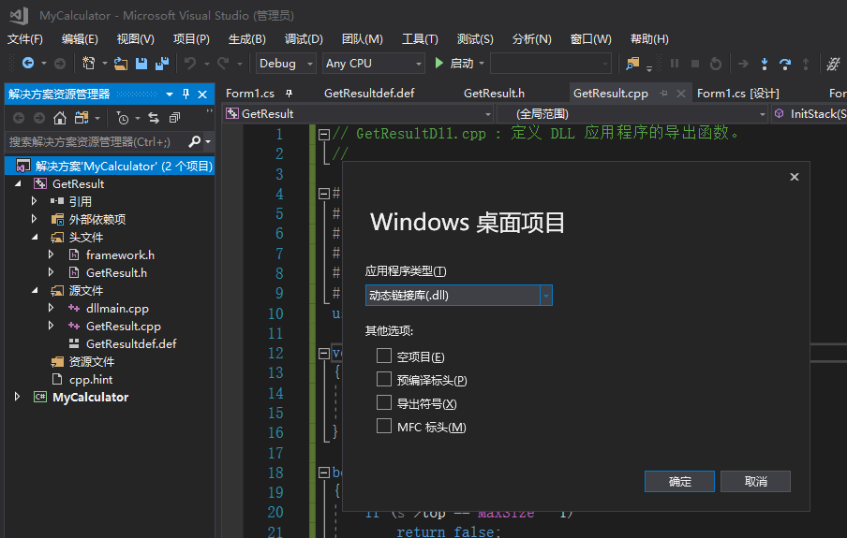
图一 创建DLL文件
在其中的头文件（GetResult.h）中定义所需要的函数名，在源文件（GetResult.cpp）中定义函数的具体实现方法，同时生成一个模块定义文件（GetResult.def）对DLL中的函数进行定义。
    - 相关函数定义
在GetResult.h中自定义了一个栈类型，同时定义了基本的出栈、入栈等操作，将中缀表达式转后缀表达式（trans）和后缀表达式计算（compvalue）定义为动态链接库调用函数：
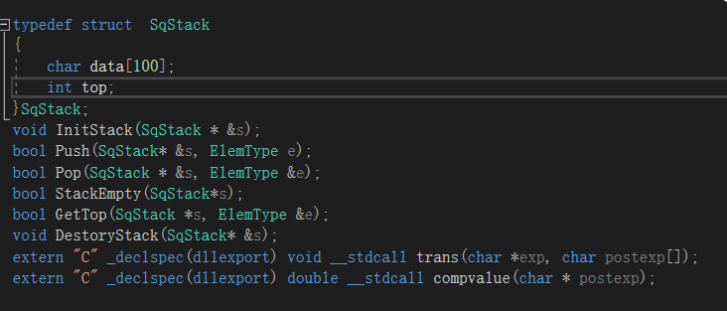
图二 动态链接库头文件声明
其中trans函数具体实现思路为：对操作符和数字分开处理，如果是操作符需要判断优先级，优先级高者入栈；如果是数字，则直接将其装入后缀表达式数组中，用“#”作为结束的识别标志。
此外需要强调一下对于减号运算来说存在双目减和单目减，这里需要分析减号的性质，对于单目减号需要在减号后面的数字进栈之前先压一个0入栈，例如将-6改为（0-6），即将单目运算改为双目运算，从而实现不同的效果（见图十）。部分代码如下：
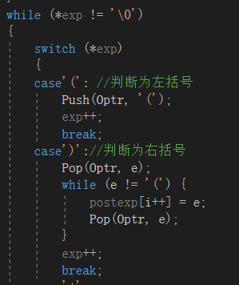
图三 转换函数中的括号处理
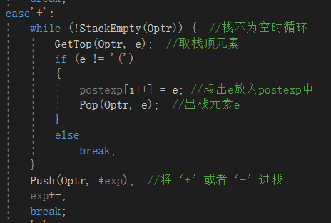
图四 转换函数中的操作符处理（“+”代表）
后缀表达式求值函数compvalue实现思路：利用栈对后缀表达式做相关处理（每次取数字压入栈中，根据不同操作符决定是否弹出），然后根据不同操作符进行不同运算，再将新值作为新的代操作数压入栈，直到整个表达式处理完毕。部分代码如下：
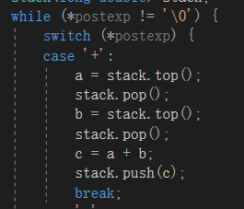
图五 操作符运算实现（“+”代表）
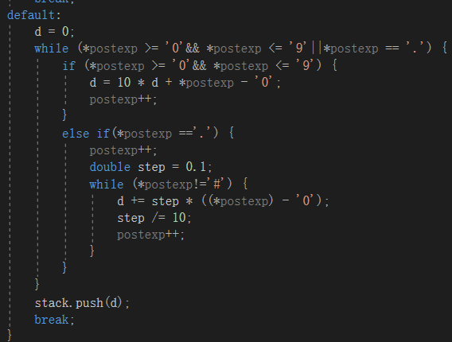
图六 对字符串数字的转换（分为小数和整数）
    - C#中调用定义
在C#中主要是通过using System.Runtime.InteropServices来定义DLL的引用路径以及函数入口，然后再在具体位置调用即可。这里同时还对DLL中的异常做了相关处理（见图八，存在问题见4.2）。
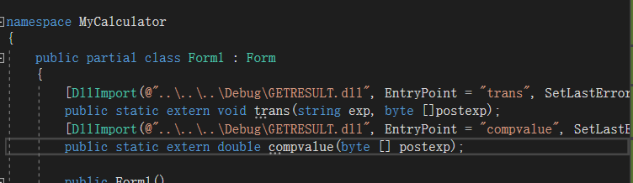
图七 DLL文件的引用定义
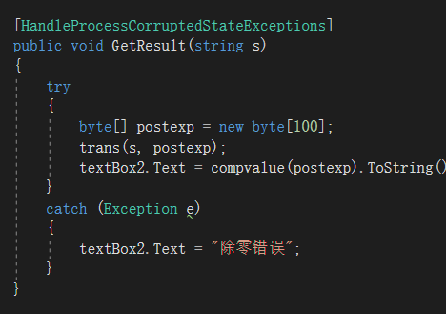
图八 调用DLL函数的实现
    - WinForm界面的设计
通过简单的控件拖拽以及双击鼠标生成的事件处理等来完善WinForm，设计界面如图：包含了输入框、输出框、四则运算、幂运算、阶乘运算、百分号等，以及支持回退清零等功能。
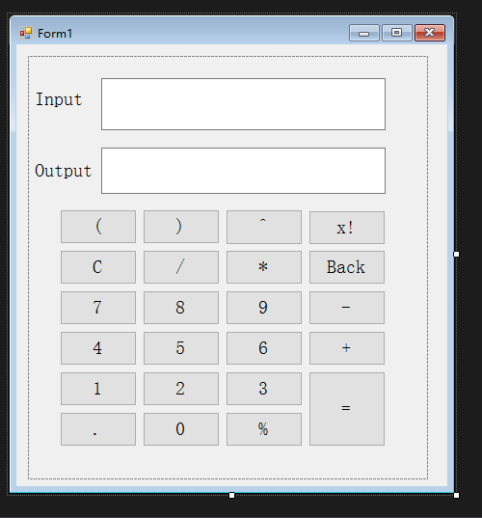
图九 WinForm界面设计
  - 运行结果演示
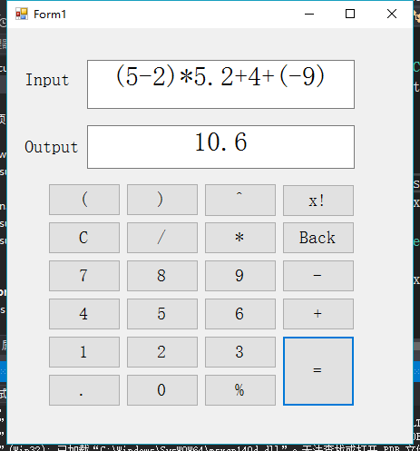
图十 进行掺杂括号、浮点数以及正负号的混合表达式计算

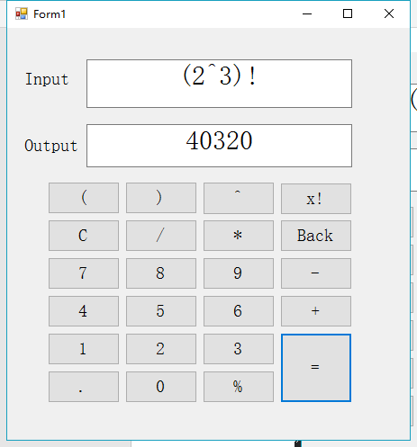
图十一 幂运算和阶乘的表达式计算
此外还增加了一个除零错误处理，即在C#中通过对DLL中的异常进行捕获来实现异常处理（这个功能存在问题，详情见下文），效果如下图：
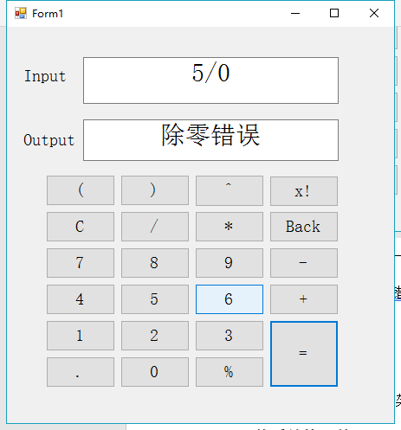
图十二 除零错误演示

- 实验总结
  - 功能方面
本次实验采用非托管代码技术，成功的通过在C#中调用DLL中的C++函数，实现了计算器程序的设计和开发，在满足了实验项目的必须要求和拓展要求之外，又添加了幂运算和阶乘运算高级功能，同时这种表达式计算方式的计算器，极大程度上优于以前那种一次只能计算两个值的计算器，而表达式的回退和清零功能又方便用户及时的修改。总的来说，是一次相对不错的任务完成。

  - 存在不足
该实验存在的最大不足是关于错误（异常）处理，由于.NET的内部机制，在.NET4.0之后CLR就不在支持SEHException的检测，即在C#中无法捕获到DLL中抛出的异常，需要在App.config文件中插入如下片段：
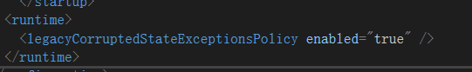
或者在函数前面加上[HandleProcessCorruptedStateExceptions]的声明标识符。另一个问题是本人目前还无法实现对C++异常抛出后的处理，即针对不同的异常类型通过不同的catch块分别处理。在网上找了很多相关教程后发现也有部分人跟我存在相同困惑但尚未解决，主要是.NET捕获到的异常信息只显示了“外部组件异常”，无法细化到具体的异常问题，因而无法对于不同非法表达式做不同的报错处理。（本人这里全部归纳为除零错误一种，实际上是不对的）。

参考文献
[1] 李春葆（主编）.数据结构教程 -5版.-北京：清华大学出版社，2017（2018.8重印）
[2] 李赞，李文生.Windows程序设计：基于.NET平台 -北京：清华大学出版社，2016
[3] C# 中捕获C/C++异常的方法 （网址：https://blog.csdn.net/woddle/article/details/70070770）

教师评语评分
评语：

评分：

评阅人：
年 月 日
（备注：对该实验报告给予优点和不足的评价，并给出百分之评分。）

